Resolución del Pleno del Instituto de Transparencia, Acceso a la Información Pública y Protección de Datos Personales del Estado de México y Municipios, con domicilio en Metepec, Estado de México, celebrada el nueve de febrero de dos mil veintitrés.

VISTO el expediente formado con motivo del Recurso Revisión 14097/INFOEM/IP/RR/2022, promovido por XXXXX XXXXXX XXXXXX, a quien en lo sucesivo se denominará EL RECURRENTE, en contra de la de respuesta emitida por el Ayuntamiento de Valle de Chalco Solidaridad, que en lo sucesivo se denominará EL SUJETO OBLIGADO, se procede a dictar la presente resolución con base en lo siguiente:

RESULTANDO

I. De la Solicitud de Información
El cinco de agosto de dos mil veintidós, EL RECURRENTE presentó a través del Sistema de Acceso a la Información Mexiquense, que en lo subsecuente se denominara EL SAIMEX ante EL SUJETO OBLIGADO, misma a la que se le asignó el número de expediente 00318/VACHASO/IP/2022, mediante la cual requirió:

“Solicitó toda la correspondencia enviada y recibida de tesorería de enero a la fecha del 2022”

MODALIDAD DE ENTREGA: Vía SAIMEX.

II. Turno de requerimiento del Sujeto Obligado
En cumplimiento al artículo 162 de la Ley de Transparencia y Acceso a la Información Pública del Estado de México y Municipios, el seis de agosto de dos mil veintidós, el Titular de la Unidad de Transparencia del SUJETO OBLIGADO, turnó el requerimiento de información al servidor público habilitado que estimó pertinente, a fin de colmar la solicitud de Acceso a la Información Pública; tal y como, se aprecia en la imagen siguiente:
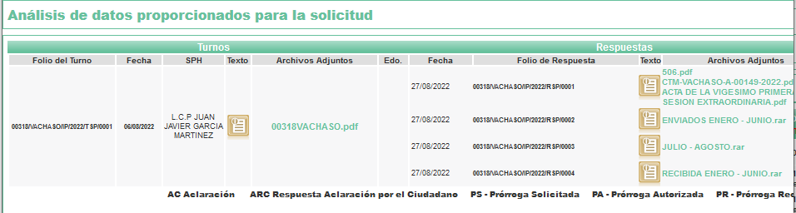

III. Respuesta del Sujeto Obligado
Del expediente electrónico conformado en el SAIMEX, del Recurso de Revisión materia del presente estudio, se advierte que el veintinueve de agosto de dos mil veintidós, EL SUJETO OBLIGADO dio respuesta en los siguientes términos:

“En respuesta a la solicitud recibida, nos permitimos hacer de su conocimiento que con fundamento en el artículo 53, Fracciones: II, V y VI de la Ley de Transparencia y Acceso a la Información Pública del Estado de México y Municipios, le contestamos que:
SE ENTREGA LA CORRESPONDENCIA ENVIADA Y RECIBIDA DE LA TESORERIA MUNICIPAL, EN VERSION PUBLICA.” (Sic)

Así mismo el SUJETO OBLIGADO adjuntó a su respuesta el documento electrónico consistente en el archivo denominado “506.pdf” mismo que contiene el oficio enviado por el Sujeto Habilitado Tesorero Municipal en el que refiere que entrega toda la correspondencia enviada y recibida de enero al siete de agosto de dos mil veintidós en versión pública.

También adjunto el archivo electrónico “CTM-VACHASO-A-00149-2022.pdf”, el cual contiene el acuerdo CTM/VACHASO/A/00149/2022, realizado por el comité de transparencia del Ayuntamiento de Valle de Chalco, clasificando la información solicitada, así como el oficio de solicitud de información realizada por el Sujeto Habilitado siendo el Director de Tesorería.

También adjunto el archivo electrónico “ACTA DE LA VIGESIMO PRIMERA SESION EXTRAORDINARIA.pdf”, el cual contiene el acta de la Vigésimo Primera Sesión Extraordinaria del comité de transparencia del Ayuntamiento de Valle de Chalco, del veinticinco de agosto de dos mil veintidós, mediante la cual se aprobó por unanimidad el acuerdo CTM/VACHASO/A/00149/2022.

Adjunto el archivo electrónico “ENVIADOS ENERO - JUNIO.rar”, el cual contiene la correspondencia enviada en la temporalidad de enero a junio de dos mil veintidós.

En el mismo sentido, adjunto el archivo electrónico “RECIBIDA ENERO - JUNIO.rar”, el cual contiene la correspondencia recibida en la temporalidad de enero a junio de dos mil veintidós.
Finalmente, adjunto el archivo electrónico “JULIO - AGOSTO.rar”, el cual contiene la correspondencia enviada y recibida en la temporalidad de julio y agosto de dos mil veintidós.

IV. Del Recurso Revisión
Inconforme con la respuesta, el treinta y uno de agosto de dos mil veintidós, EL RECURRENTE interpuso el Recurso Revisión sujeto del presente estudio, el cual fue registrado en EL SAIMEX, y se le asignó el número de expediente 14097/INFOEM/IP/RR/2022, en el que señaló como:
Acto Impugnado:
“Información incompleta”
Así como Razones o Motivos de Inconformidad:
“Información incompleta”

V. Del turno del Recurso Revisión
El treinta y uno de agosto de dos mil veintidós, el recurso que se trata se envió electrónicamente al Instituto de Transparencia, Acceso a la Información Pública y Protección de Datos Personales del Estado de México y Municipios; por lo que, con fundamento en el artículo 185, fracción I de la Ley de Transparencia y Acceso a la Información Pública del Estado de México y Municipios, se turnó mediante EL SAIMEX, a la Comisionada Sharon Cristina Morales Martínez a efecto de decretar su admisión o desechamiento.
a) Admisión del Recurso Revisión
De las constancias del expediente electrónico del SAIMEX, se advierte que el dos de septiembre de dos mil veintidós, se acordó la admisión a trámite del Recurso Revisión que nos ocupa; así como la integración del expediente respectivo, mismo que se puso a disposición de las partes, para que en un plazo máximo de siete días hábiles conforme a lo dispuesto por el artículo 185 de la Ley de Transparencia y Acceso a la Información Pública del Estado de México y Municipios; EL RECURRENTE manifestara lo que a su derecho conviniera, a efecto de presentar pruebas o alegatos y, en su caso, EL SUJETO OBLIGADO rindiera su correspondiente Informe Justificado.

b) Manifestaciones
De acuerdo a las constancias digitales que obran en EL SAIMEX se desprende que conforme a lo dispuesto en el artículo 185 de la Ley de Transparencia y Acceso a la Información Pública del Estado de México y Municipios, dentro del término legalmente concedido a EL RECURRENTE, éste no realizó manifestación alguna, ni presentó pruebas o alegatos; por su parte EL SUJETO OBLIGADO tampoco rindió su Informe Justificado como se advierte de la siguiente imagen.

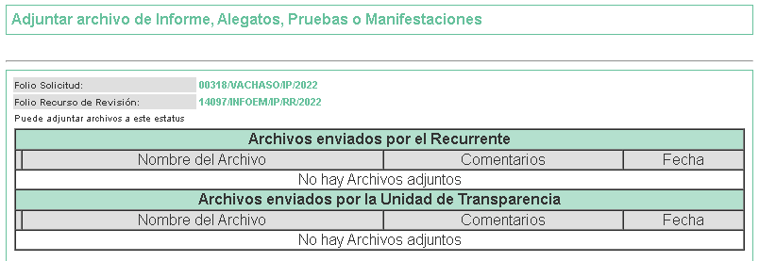

c) De la ampliación
El veinticuatro de octubre de dos mil veintidós, se notificó el acuerdo de ampliación de plazo para resolver el presente Recurso de Revisión, previsto en el artículo 181, tercer párrafo de la Ley de Transparencia y Acceso a la Información Pública del Estado de México y Municipios.
Este organismo garante no pasa por alto justificar, que el plazo para emitir resolución en el presente asunto encuentra justificación en el alto número de recursos de revisión recibidos dentro del primer semestre del año dos mil veintidós, que, en comparación con los recibidos el año pasado dentro del mismo periodo, se ha incrementado aproximadamente un 400%, circunstancia atípica que ha rebasado las capacidades técnicas y humanas del personal encargado de la proyección de las resoluciones a dichos medios de impugnación.

Por ello, es menester precisar que si bien se ha excedido el plazo para resolver el presente medio de impugnación, de conformidad con la ley de la materia, el plazo para emitir resolución se encuentra justificado en los elementos para medir su razonabilidad de asuntos conforme a los parámetros establecidos por diversos órganos jurisdiccionales federales, aplicables también en procedimientos análogos, como el que nos ocupa.

Así, en términos de lo que establecen los artículos 8.1 y 25 de la Convención Americana sobre Derechos Humanos, los recursos deben ser sencillos y resolverse en el menor tiempo posible, tomando en consideración la dilación total del procedimiento; esto es, en un plazo razonable.

En ese sentido, el legislador fijó los términos procesales en las leyes, de manera general, sin que pudiera prever la variada gama de casos que son resueltos por los órganos jurisdiccionales o cuasi jurisdiccionales, tanto por la complejidad de los hechos, como por el número de casos que conocen.

Por ello, excepcionalmente, si un asunto es resuelto con posterioridad a los plazos señalados por la norma debe analizarse la razonabilidad del tiempo necesario para su resolución, atentos a los siguientes criterios:

- Complejidad del asunto: La complejidad de la prueba, la pluralidad de sujetos procesales, el tiempo transcurrido, las características y contexto del recurso.
- Actividad Procesal del interesado: Acciones u omisiones del interesado.
- Conducta de la Autoridad: Las Acciones u omisiones realizadas en el procedimiento. Así como si la autoridad actuó con la debida diligencia.
- La afectación generada en la situación jurídica de la persona involucrada en el proceso: Violación a sus derechos humanos.

De modo que, cuando se trate de un asunto excepcional, por alguna o todas las características mencionadas o bien, cuando el ingreso de asuntos al órgano jurisdiccional o cuasi jurisdiccional respectivo supere notoriamente al que podría considerarse normal, debe concluirse que es una excluyente de responsabilidad en relación con la actuación del funcionario, como ha acontecido en el caso que nos ocupa.

Argumento que encuentra sustento en la jurisprudencia P./J. 32/92 emitida por el Pleno de la Suprema Corte de Justicia de la Nación de rubro “TÉRMINOS PROCESALES. PARA DETERMINAR SI UN FUNCIONARIO JUDICIAL ACTUÓ INDEBIDAMENTE POR NO RESPETARLOS SE DEBE ATENDER AL PRESUPUESTO QUE CONSIDERÓ EL LEGISLADOR AL FIJARLOS Y LAS CARACTERÍSTICAS DEL CASO.”, visible en la Gaceta del Seminario Judicial de la Federación con el registro digital 205635.

Razones por las cuales cabe concluir que, la resolución al recurso de revisión se solventa hasta esta fecha, debido a que existe una excesiva carga de trabajo en desproporción a la capacidad de los recursos materiales y humanos con que cuenta este Instituto para atender la enorme demanda de usuarios que acuden para que se les garantice su Derecho de acceso a la información Pública y Protección de Datos Personales, aunado a la complejidad de los hechos a los que se refieren, así como al volumen del expediente, la extensión de los escritos y pruebas aportadas y desahogadas por las partes; lo que impide la tramitación de los recursos dentro de los términos legales previamente establecidos por la Ley, por tratarse de causas de fuerza mayor.

Al respecto, también son de considerar los criterios sostenidos por el Cuarto Tribunal Colegiado en Materia Administrativa del Primer Circuito, cuyos rubros y datos de identificación son los siguientes:

“PLAZO RAZONABLE PARA RESOLVER. DIMENSIÓN Y EFECTOS DE ESTE CONCEPTO CUANDO SE ADUCE EXCESIVA CARGA DE TRABAJO.” consultable en el Seminario Judicial de la Federación y su gaceta, con el registro digital 2002351.
“PLAZO RAZONABLE PARA RESOLVER. CONCEPTO Y ELEMENTOS QUE LO INTEGRAN A LA LUZ DEL DERECHO INTERNACIONAL DE LOS DERECHOS HUMANOS.”, visible en el Seminario Judicial de la Federación y su gaceta, con el registro digital 2002350.

Por ello, este organismo garante comprometido con la tutela de los derechos humanos confiados, señala que este exceso del plazo legal para resolver el presente asunto, resulta de carácter excepcional.

d) Cierre de Instrucción
Una vez analizado el estado procesal que guarda el expediente, el ocho de febrero de dos mil veintitrés, la Comisionada Sharon Cristina Morales Martínez acordó el cierre de instrucción; así como, la remisión del mismo a efecto de ser resuelto, de conformidad con lo establecido en el artículo 185 fracciones VI y VIII de la Ley de Transparencia y Acceso a la Información Pública del Estado de México y Municipios; y,

CONSIDERANDO

PRIMERO. Competencia.
Este Instituto de Transparencia, Acceso a la Información Pública y Protección de Datos Personales del Estado de México y Municipios, es competente para conocer y resolver el presente Recurso Revisión, conforme a lo dispuesto en los artículos 6, Apartado A de la Constitución Política de los Estados Unidos Mexicanos; 5, párrafos trigésimo, trigésimo primero y trigésimo segundo, fracciones IV y V de la Constitución Política del Estado Libre y Soberano de México; ordinal 2, fracción II, 13, 29, 36, fracciones I y II, 176, 178, 179, 181 párrafo tercero y 185 de la Ley de Transparencia y Acceso a la Información Pública del Estado de México y Municipios; y 9, fracciones I y XXIV y 11 del Reglamento Interior del Instituto de Transparencia, Acceso a la Información Pública y Protección de Datos Personales del Estado de México y Municipios.

SEGUNDO. Interés.
El Recurso Revisión fue interpuesto por parte legítima, en atención a que se presentó por EL RECURRENTE, quien es la misma persona que formuló la solicitud de acceso a la Información Pública al SUJETO OBLIGADO, pues para ello, es necesario que el particular ingrese al SAIMEX mediante la utilización de su clave de usuario y contraseña.

TERCERO. Oportunidad.
El Recurso de Revisión fue interpuestos dentro del plazo de quince días hábiles, contados a partir del día siguiente al que EL RECURRENTE tuvo conocimiento de la respuesta impugnada; tal y como, lo prevé el artículo 178 de la Ley de Transparencia y Acceso a la Información Pública del Estado de México y Municipios, que establece:

“Artículo 178. El solicitante podrá interponer, por sí mismo o a través de su representante, de manera directa o por medios electrónicos, recurso de revisión ante el Instituto o ante la Unidad de Transparencia que haya conocido de la solicitud dentro de los quince días hábiles, siguientes a la fecha de la notificación de la respuesta.

A falta de respuesta del sujeto obligado, dentro de los plazos establecidos en esta Ley, a una solicitud de acceso a la información pública, el recurso podrá ser interpuesto en cualquier momento, acompañado con el documento que pruebe la fecha en que presentó la solicitud.

En el caso de que se interponga ante la Unidad de Transparencia, ésta deberá remitir el recurso de revisión al Instituto a más tardar al día siguiente de haberlo recibido.”

En esa tesitura, atendiendo a que EL SUJETO OBLIGADO notificó la respuesta a la solicitud de Acceso a la Información Pública el día veintinueve de agosto de dos mil veintidós; así, el plazo de quince días hábiles que el artículo 178 de la Ley de la materia otorga al RECURRENTE para presentar los Recursos de Revisión, transcurrió del treinta de agosto al veinte de septiembre de dos mil veintidós, sin contemplar en el cómputo los días tres, cuatro, diez, once, diecisiete y dieciocho de septiembre de dos mil veintidós, por corresponder a sábados y domingos, considerados como días inhábiles, en términos del artículo 3, fracción X de la Ley de Transparencia y Acceso a la Información Pública del Estado de México y Municipios; así mismo, el día dieciséis de septiembre de dos mil veintidós, por ser considerado como día inhábil por suspensión de labores en términos del Calendario Oficial en Materia de Transparencia, Acceso a la Información Pública y Protección de Datos Personales del Estado de México y Municipios, así como de labores del Instituto para el año dos mil veintidós y enero de dos mil veintitrés, publicado en el Periódico Oficial “Gaceta del Gobierno”, el veintidós de diciembre de dos mil veintiuno.

En ese tenor, si el Recurso de Revisión que nos ocupa, se presentó el día dos de septiembre de dos mil veintidós este se encuentra dentro de los márgenes temporales previstos en el citado precepto legal y, por tanto, se considera oportuno.

CUARTO. Procedibilidad.
Del análisis efectuado se advierte que resulta procedente la interposición del Recurso y se concluye la acreditación plena de todos y cada uno de los elementos formales exigidos por el artículo 180 de la Ley de Transparencia y Acceso a la Información Pública del Estado de México y Municipios, que a la letra señala:

“Artículo 180. El recurso de revisión contendrá:
I. El sujeto obligado ante la cual se presentó la solicitud;
II. El nombre del solicitante que recurre o de su representante y, en su caso, del tercero interesado, así como la dirección o medio que señale para recibir notificaciones;
III. El número de folio de respuesta de la solicitud de acceso;
IV. La fecha en que fue notificada la respuesta al solicitante o tuvo conocimiento del acto reclamado, o de presentación de la solicitud, en caso de falta de respuesta;
V. El acto que se recurre;
VI. Las razones o motivos de inconformidad;
VII. La copia de la respuesta que se impugna y, en su caso, de la notificación correspondiente, en el caso de respuesta de la solicitud; y
VIII. Firma del recurrente, en su caso, cuando se presente por escrito, requisito sin el cual se dará trámite al recurso.
Adicionalmente, se podrán anexar las pruebas y demás elementos que considere procedentes someter a juicio del Instituto.
En ningún caso será necesario que el particular ratifique el recurso de revisión interpuesto.
En caso de que el recurso se interponga de manera electrónica no será indispensable que contengan los requisitos establecidos en las fracciones II, IV, VII y VIII.”
(Énfasis añadido)

QUINTO. Estudio y resolución del asunto.
En primer término, se estima pertinente mencionar que el derecho de acceso a la información está consagrado en instrumentos internacionales de los cuales el Estado Mexicano se ha adherido, sin oponer reserva alguna sobre lo que nos interesa, adoptando dichas disposiciones al Derecho Interno, específicamente a nivel Constitucional, tal y como lo prevén los arábigos 1 párrafos primero, segundo y tercero y 6 apartado A fracciones I, II, III, IV, V, VI y VII que a la letra señalan:
Artículo 1o. En los Estados Unidos Mexicanos todas las personas gozarán de los derechos humanos reconocidos en esta Constitución y en los tratados internacionales de los que el Estado Mexicano sea parte, así como de las garantías para su protección, cuyo ejercicio no podrá restringirse ni suspenderse, salvo en los casos y bajo las condiciones que esta Constitución establece.
Las normas relativas a los derechos humanos se interpretarán de conformidad con esta Constitución y con los tratados internacionales de la materia favoreciendo en todo tiempo a las personas la protección más amplia.
Todas las autoridades, en el ámbito de sus competencias, tienen la obligación de promover, respetar, proteger y garantizar los derechos humanos de conformidad con los principios de universalidad, interdependencia, indivisibilidad y progresividad. En consecuencia, el Estado deberá prevenir, investigar, sancionar y reparar las violaciones a los derechos humanos, en los términos que establezca la ley
[…]
“Artículo 6o.
[...]
A. Para el ejercicio del derecho de acceso a la información, la Federación y las entidades federativas, en el ámbito de sus respectivas competencias, se regirán por los siguientes principios y bases:

I. Toda la información en posesión de cualquier autoridad, entidad, órgano y organismo de los Poderes Ejecutivo, Legislativo y Judicial, órganos autónomos, partidos políticos, fideicomisos y fondos públicos, así como de cualquier persona física, moral o sindicato que reciba y ejerza recursos públicos o realice actos de autoridad en el ámbito federal, estatal y municipal, es pública y sólo podrá ser reservada temporalmente por razones de interés público y seguridad nacional, en los términos que fijen las leyes. En la interpretación de este derecho deberá prevalecer el principio de máxima publicidad. Los sujetos obligados deberán documentar todo acto que derive del ejercicio de sus facultades, competencias o funciones, la ley determinará los supuestos específicos bajo los cuales procederá la declaración de inexistencia de la información.

II. La información que se refiere a la vida privada y los datos personales será protegida en los términos y con las excepciones que fijen las leyes.

III. Toda persona, sin necesidad de acreditar interés alguno o justificar su utilización, tendrá acceso gratuito a la información pública, a sus datos personales o a la rectificación de éstos.

IV. Se establecerán mecanismos de acceso a la información y procedimientos de revisión expeditos que se sustanciarán ante los organismos autónomos especializados e imparciales que establece esta Constitución.

V. Los sujetos obligados deberán preservar sus documentos en archivos administrativos actualizados y publicarán, a través de los medios electrónicos disponibles, la información completa y actualizada sobre el ejercicio de los recursos públicos y los indicadores que permitan rendir cuenta del cumplimiento de sus objetivos y de los resultados obtenidos.

VI. Las leyes determinarán la manera en que los sujetos obligados deberán hacer pública la información relativa a los recursos públicos que entreguen a personas físicas o morales.

VII. La inobservancia a las disposiciones en materia de acceso a la información pública será sancionada en los términos que dispongan las leyes. [...]

Así, de la interpretación sistémica de los numerales inmersos en los instrumentos legales Internacionales y Nacional, el derecho de acceso a la información es un derecho del cual goza toda persona sin discriminación alguna, el cual se ejerce ante los Poderes del Estado, entidades, dependencias o cualquiera persona física o moral que reciba y ejerza recursos públicos, siendo pública toda la información que posean con las excepciones enmarcadas, para lo cual queda demostrado que el presente sujeto obligado debe cumplir con dichos dispositivos legales.
En primer lugar, es conveniente analizar si la respuesta del SUJETO OBLIGADO cumple con los requisitos y procedimientos del derecho de acceso a la información pública, en atención a que en la Ley de Transparencia y Acceso a la Información Pública del Estado de México y Municipios en su artículo 4, dice que toda la información generada, obtenida, adquirida, transformada, administrada o en posesión de los Sujetos Obligados es pública y accesible de manera permanente a cualquier persona, privilegiando el principio de máxima publicidad, como así lo establece dicha determinación, que a continuación se trascribe para un mejor entendimiento:
“Artículo 4. El derecho humano de acceso a la información pública es la prerrogativa de las personas para buscar, difundir, investigar, recabar, recibir y solicitar información pública, sin necesidad de acreditar personalidad ni interés jurídico.
Toda la información generada, obtenida, adquirida, transformada, administrada o en posesión de los sujetos obligados es pública y accesible de manera permanente a cualquier persona, en los términos y condiciones que se establezcan en los tratados internacionales de los que el Estado mexicano sea parte, en la Ley General, la presente Ley y demás disposiciones de la materia, privilegiando el principio de máxima publicidad de la información. Solo podrá ser clasificada excepcionalmente Ley de Transparencia y Acceso a la Información Pública del Estado de México y Municipios 29 como reservada temporalmente por razones de interés público, en los términos de las causas legítimas y estrictamente necesarias previstas por esta Ley.
Los sujetos obligados deben poner en práctica, políticas y programas de acceso a la información que se apeguen a criterios de publicidad, veracidad, oportunidad, precisión y suficiencia en beneficio de los solicitantes.”(Sic)

De lo anterior, se desprende que los Sujetos Obligados tienen el deber de atender las solicitudes de acceso a la información pública que se les hagan de su conocimiento y proporcionar la información pública que obre en su poder conforme el estado que se encuentra y no hacer un procesamiento de la misma, ni presentarla conforme al interés del solicitante; como así lo establece el artículo 12 de la Ley de Transparencia y Acceso a la Información Pública del Estado de México y Municipios, el cual a la letra dice:
“Artículo12.- Quienes generen, recopilen, administren, manejen, procesen, archiven o conserven información pública serán responsables de la misma en los términos de las disposiciones jurídicas aplicables.
Los sujetos obligados sólo proporcionarán la información pública que se les requiera y que obre en sus archivos y en el estado en que ésta se encuentre. La obligación de proporcionar información no comprende el procesamiento de la misma, ni el presentarla conforme al interés del solicitante; no estarán obligados a generarla, resumirla, efectuar cálculos o practicar investigaciones.” (Sic)

En esa tesitura, el artículo 24 en su último párrafo de la Ley de la Materia, dispone que los Sujetos Obligados sólo proporcionarán la información pública que generen, administren o posean en el ejercicio de sus atribuciones; por consiguiente, la información pública se encuentra a disposición de cualquier persona, lo que implica que es deber de los Sujetos Obligados, garantizar el Derecho de Acceso a la Información Pública, lo que no sucedió en el presente caso.

Siempre y cuando no se trate de información reservada o clasificada, que difundirla pondría en riesgo la seguridad jurídica y física del titular de la información, debiendo tener audacia los Sujetos Obligados para cuidar esta información a través del acuerdo clasificatorio del comité de transparencia y la versión pública que emita el servidor público habilitado de cada Sujeto Obligado; como así se establece en la Ley de Transparencia y Acceso a la Información Pública del Estado de México y Municipios.

Por otra parte, conviene mencionar que la Ley de Transparencia vigente en el Estado de México refiere:
Artículo 18. Los sujetos obligados deberán documentar todo acto que derive del ejercicio de sus facultades, competencias o funciones, considerando desde su origen la eventual publicidad y reutilización de la información que generen.

Artículo 19. Se presume que la información debe existir si se refiere a las facultades, competencias y funciones que los ordenamientos jurídicos aplicables otorgan a los sujetos obligados.

En los casos en que ciertas facultades, competencias o funciones no se hayan ejercido, se debe motivar la respuesta en función de las causas que motiven tal circunstancia.

Si el sujeto obligado, en el ejercicio de sus atribuciones, debía generar, poseer o administrar la información, pero ésta no se encuentra, el Comité de transparencia deberá emitir un acuerdo de inexistencia, debidamente fundado y motivado, en el que detalle las razones del por qué no obra en sus archivos.

Énfasis añadido.

De los dispositivos legales en comento, se aprecia que todo acto de autoridad en el ejercicio de sus funciones y atribuciones debe estar documentado, por lo que para dar atención a una solicitud de información el Sujeto Obligado debe entregar el soporte documental en donde conste la información requerida, debiendo contemplar que no se trate de información reservada o confidencial, por lo que debe cuidar dicha información a través del acuerdo clasificatorio del comité de transparencia y la versión pública que emita cada Sujeto Obligado; como así se establece en la Ley de Transparencia y Acceso a la Información Pública del Estado de México y Municipios,

En conclusión, el derecho de acceso a la información pública, consiste en que la información solicitada conste en un documento en cualquiera de sus formas, a saber: expedientes, reportes, estudios, actas, resoluciones, oficios, correspondencia, acuerdos, directivas, directrices, circulares, contratos, convenios, instructivos, notas, memorandos, estadísticas o bien, cualquier otro registro que documente el ejercicio de las facultades, funciones y competencias de los Sujetos Obligados; los que, podrán estar en cualquier medio, sea escrito, impreso, sonoro, visual, electrónico, informático u holográfico de conformidad con el artículo 3, fracción XI de la Ley de la materia, el cual señala lo siguiente:

“Artículo 3. Para los efectos de la presente Ley se entenderá por:
…
XI. Documento: Los expedientes, reportes, estudios, actas, resoluciones, oficios, correspondencia, acuerdos, directivas, directrices, circulares, contratos, convenios, instructivos, notas, memorandos, estadísticas o bien, cualquier otro registro que documente el ejercicio de las facultades, funciones y competencias de los sujetos obligados, sus servidores públicos e integrantes, sin importar su fuente o fecha de elaboración. Los documentos podrán estar en cualquier medio, sea escrito, impreso, sonoro, visual, electrónico, informático u holográfico…” (Sic)

Siendo aplicable, el Criterio de interpretación en el orden administrativo número 0002-11, emitido por Acuerdo del Pleno del Instituto de Transparencia y Acceso a la Información Pública del Estado de México y Municipios; publicado en el Periódico Oficial del Gobierno del Estado Libre y Soberano de México “Gaceta del Gobierno”, el diecinueve de octubre de dos mil once, cuyo rubro y texto refieren lo siguiente:

“CRITERIO 0002-11
INFORMACIÓN PÚBLICA, CONCEPTO DE, EN MATERIA DE TRANSPARENCIA. INTERPRETACIÓN SISTEMÁTICA DE LOS ARTÍCULOS 2°, FRACCIÓN V, XV, Y XVI, 3°, 4°, 11 Y 41. De conformidad con los artículos antes referidos, el derecho de acceso a la información pública, se define en cuanto a su alcance y resultado material, el acceso a los archivos, registros y documentos públicos, administrados, generados o en posesión de los órganos u organismos públicos, en virtud del ejercicio de sus funciones de derecho público, sin importar su fuente, soporte o fecha de elaboración.
En consecuencia el acceso a la información se refiere a que se cumplan cualquiera de los siguientes tres supuestos:
1) Que se trate de información registrada en cualquier soporte documental, que en ejercicio de las atribuciones conferidas, sea generada por los Sujetos Obligados;
2) Que se trate de información registrada en cualquier soporte documental, que en ejercicio de las atribuciones conferidas, sea administrada por los Sujetos Obligados, y
3) Que se trate de información registrada en cualquier soporte documental, que en ejercicio de las atribuciones conferidas, se encuentre en posesión de los Sujetos Obligados.”
De ahí que el SUJETO OBLIGADO cuenta con el deber de satisfacer las solicitudes de acceso a la información que le sean formuladas y entregar la información pública que obre en sus archivos pudiendo ser de manera electrónica; más aún si la misma se trata de información relativa a obligaciones de transparencia, la cual se relaciona con aquella que se genere de acuerdo con sus facultades, atribuciones y obligaciones señaladas por la Ley en la materia, así como de interés público, es decir, aquella que resulta relevante o beneficiosa para la sociedad y no simplemente de interés individual, y cuya divulgación resulta útil para que el público comprenda las actividades que llevan a cabo los Sujetos Obligados, como pudiera tratarse de aquella relacionada con las obligaciones de trasparencia señaladas en los artículos 92 y 100 de la Ley de la Materia.
Previo a determinar la información que genera posee, administra y genera el SUJETO OBLIGADO, de la literalidad de la solicitud se aprecia que, el particular requirió: “Solicitó toda la correspondencia enviada y recibida de tesorería de enero a la fecha del 2022”; al efecto cabe precisar que el particular no es específico en su solicitud, pues solicita de manera general toda la correspondencia enviada y recibida de enero a la fecha de recepción se solicitud de información siendo el cinco de agosto de dos mil veintidós.
Por lo tanto, es preciso señalar para el presente asunto el Criterio 028-10, emitido por el entonces Pleno del Instituto Federal de Acceso a la Información y Protección de Datos, ahora INAI, que establece:
“Cuando en una solicitud de información no se identifique un documento en específico, si ésta tiene una expresión documental, el sujeto obligado deberá entregar al particular el documento en específico. La Ley Federal de Transparencia y Acceso a la Información Pública Gubernamental tiene por objeto garantizar el acceso a la información contenida en documentos que los sujetos obligados generen, obtengan, adquieran, transformen o conserven por cualquier título; que se entienden como cualquier registro que documente el ejercicio de las facultades o la actividad de los sujetos obligados sin importar su fuente o fecha de elaboración. En este sentido, cuando el particular lleve a cabo una solicitud de información sin identificar de forma precisa la documentación específica que pudiera contener dicha información, o bien pareciera que más bien la solicitud se constituye como una consulta y no como una solicitud de acceso en términos de la Ley Federal de Transparencia y Acceso a la Información Pública Gubernamental, pero su respuesta puede obrar en algún documento, el sujeto obligado debe dar a la solicitud una interpretación que le dé una expresión documental. Es decir, si la respuesta a la solicitud obra en algún documento en poder de la autoridad, pero el particular no hace referencia específica a tal documento, se deberá hacer entrega del mismo al solicitante.
Por lo anterior se advierte que si bien es cierto EL RECURRENTE en la solicitud lo hace de manera genérica destacando que la correspondencia comprende diversas formas de entrega y recepción pues el SUJETO OBLIGADO en el ejercicio de sus funciones emite y recibe oficios o documentos específicos que permiten la comunicación interinstitucional; y en algunos casos, entre los órganos de gobierno y los particulares, siendo estos rubros comprendidos como correspondencia.

Una vez acotado el marco jurídico anterior, este Pleno considera tener presente que el SUJETO OBLIGADO no negó la existencia de la información solicitada, por el contrario, aceptó expresamente contar con ella, incluso remitió dicha información en los siguientes documentos electrónicos denominados:

“CTM-VACHASO-A-00149-2022.pdf”, el cual contiene el acuerdo CTM/VACHASO/A/00149/2022, realizado por el comité de transparencia del Ayuntamiento de Valle de Chalco, clasificando la información solicitada de manera parcial realizando la versión pública de los documentos a entregar, así como el oficio de solicitud de información realizada por el Sujeto Habilitado competente.
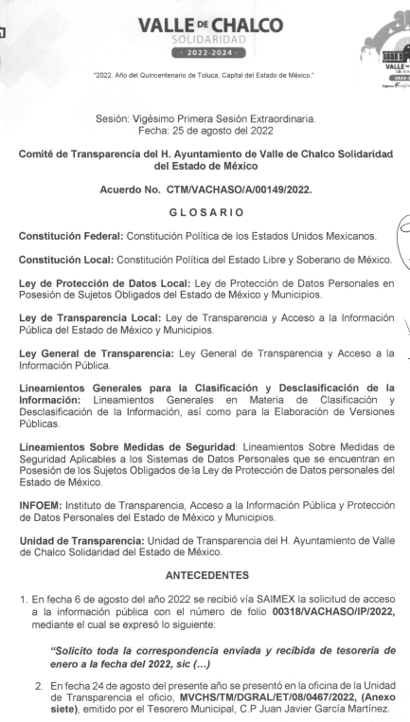

“ACTA DE LA VIGESIMO PRIMERA SESION EXTRAORDINARIA.pdf”, el cual contiene el acta de la Vigésimo Primera Sesión Extraordinaria del comité de transparencia del Ayuntamiento de Valle de Chalco, de fecha veinticinco de agosto de dos mil veintidós, mediante la cual se aprobó por unanimidad el acuerdo CTM/VACHASO/A/00149/2022.

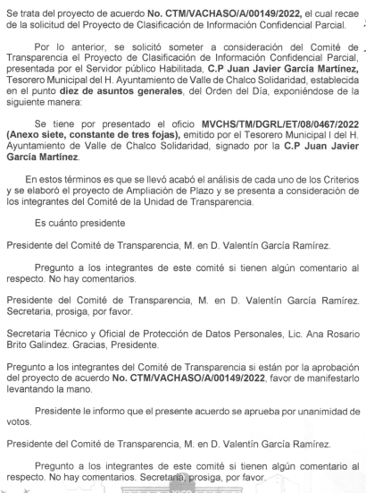

Archivos que contienen los acuerdos y acta de clasificación parcial de información solicitada, misma que a continuación se reseña en los siguientes archivos:

“506.pdf” mismo que contiene el oficio enviado por el Sujeto Habilitado Tesorero Municipal en el que refiere que entrega toda la correspondencia enviada y recibida de enero al siete de agosto en versión pública.
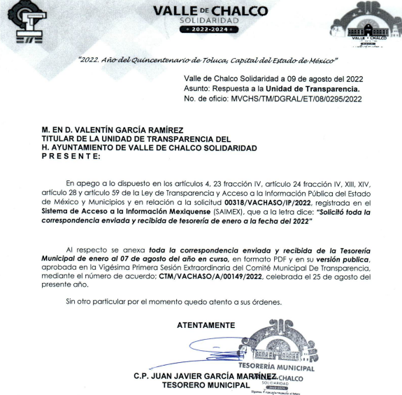

“ENVIADOS ENERO - JUNIO.rar”, el cual contiene la correspondencia enviada en la temporalidad de enero a junio de dos mil veintidós.


“RECIBIDA ENERO - JUNIO.rar”, el cual contiene la correspondencia recibida en la temporalidad de enero a junio de dos mil veintidós.


“JULIO - AGOSTO.rar”, el cual contiene la correspondencia enviada y recibida en la temporalidad de julio y agosto de dos mil veintidós.
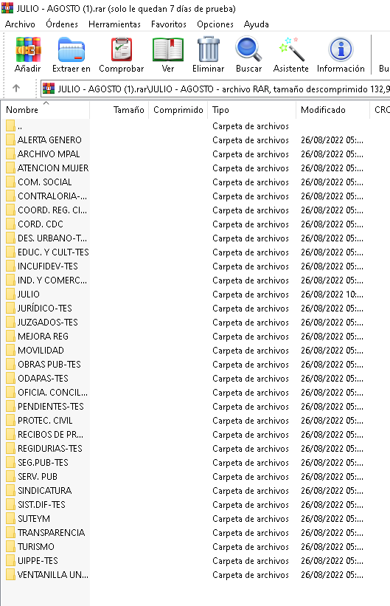

En este sentido, toda vez que hubo un pronunciamiento para atender el requerimiento de información, es procedente advertir que este Organismo Garante no está facultado para dudar de la veracidad de lo manifestado en respuesta por el Sujeto Obligado, lo cual, se robustece con lo plasmado en el criterio de interpretación para sujetos obligados histórico con clave de control SO/031/2010 emitido por el entonces Instituto Federal de Acceso a la Información y Protección de Datos (IFAI) ahora Instituto Nacional de Transparencia, Acceso a la Información, y Protección de Datos Personales (INAI), que lleva por rubro y texto los siguientes:

“El Instituto Federal de Acceso a la Información y Protección de Datos no cuenta con facultades para pronunciarse respecto de la veracidad de los documentos proporcionados por los sujetos obligados. El Instituto Federal de Acceso a la Información y Protección de Datos es un órgano de la Administración Pública Federal con autonomía operativa, presupuestaria y de decisión, encargado de promover y difundir el ejercicio del derecho de acceso a la información; resolver sobre la negativa de las solicitudes de acceso a la información; y proteger los datos personales en poder de las dependencias y entidades. Sin embargo, no está facultado para pronunciarse sobre la veracidad de la información proporcionada por las autoridades en respuesta a las solicitudes de información que les presentan los particulares, en virtud de que en los artículos 49 y 50 de la Ley Federal de Transparencia y Acceso a la Información Pública Gubernamental no se prevé una causal que permita al Instituto Federal de Acceso a la Información y Protección de Datos conocer, vía recurso revisión, al respecto.”

En congruencia con lo anterior, no debe dejarse de lado que los Sujetos Obligados en términos del artículo 12, de la Ley local de la materia, únicamente se encuentran constreñidos a hacer entrega de la información que se les requiere y que obra en sus archivos sin la necesidad de generarla conforme al interés del RECURRENTE, entonces, en concordancia con el último párrafo del artículo 24 y el diverso 160 de la Ley local de la materia, se colige que los sujetos obligados únicamente deberán proporcionar la documentación que obre en sus archivos; por lo que, no están obligados a generar o elaborar documentos ad hoc, como es el caso de proporcionar respuesta a un cuestionamiento.

Robustece lo anterior el Criterio 03/17 emitido por el Instituto Nacional de Transparencia, Acceso a la Información y Protección de Datos Personales, que a continuación se cita:

“No existe obligación de elaborar documentos ad hoc para atender las solicitudes de acceso a la información. Los artículos 129 de la Ley General de Transparencia y Acceso a la Información Pública y 130, párrafo cuarto, de la Ley Federal de Transparencia y Acceso a la Información Pública, señalan que los sujetos obligados deberán otorgar acceso a los documentos que se encuentren en sus archivos o que estén obligados a documentar, de acuerdo con sus facultades, competencias o funciones, conforme a las características físicas de la información o del lugar donde se encuentre. Por lo anterior, los sujetos obligados deben garantizar el derecho de acceso a la información del particular, proporcionando la información con la que cuentan en el formato en que la misma obre en sus archivos; sin necesidad de elaborar documentos ad hoc para atenderlas solicitudes de información.”

De tales circunstancias, se concluye que los sujetos obligados únicamente se encuentran constreñidos a proporcionar los documentos que den cuenta de la información solicitada, como obren en sus archivos, sin tener que elaborarlos a las necesidades del RECURRENTE; lo cual aconteció, pues desde respuesta el Sujeto Obligado proporcionó la correspondencia enviada y recibida de tesorería de enero a la fecha de la solicitud de información que lo fe el cinco de agosto de dos mil veintidós en versión pública; por lo que, se considera que el agravio del RECURRENTE deviene de INFUNDADO.

Así las cosas, se concluye que los agravios hechos valer por el Particular devienen de INFUNDADOS, pues el Sujeto Obligado dio atención a la petición realizada a través del ejercicio de acceso a la información pública, por lo tanto, deviene CONFIRMAR la respuesta emitida a la solicitud de acceso con folio 00318/VACHASO/IP/2022.

Así, con fundamento en lo prescrito en los artículos 5, párrafos trigésimos, trigésimos primero, trigésimos segundos, fracciones IV y V, de la Constitución Política del Estado Libre y Soberano de México, y los artículos 2, fracción II, 9, 29, 36, fracciones I y II, 176, 178, 179, 181, 185, fracción I, 186, 188 y 192, fracción III de la Ley de Transparencia y Acceso a la Información Pública del Estado de México y Municipios, este Pleno:

Por lo expuesto y fundado, este Pleno:

R E S U E L V E

PRIMERO. Se CONFIRMA la respuesta del Sujeto Obligado para atender la solicitud de acceso a la información 00318/VACHASO/IP/2022, por resultar infundadas las razones o motivos de inconformidad hechos valer por EL RECURRENTE en el Recurso de Revisión 14097/INFOEM/IP/RR/2022 en términos del Considerando QUINTO de esta Resolución.

SEGUNDO. NOTIFÍQUESE la presente resolución al Titular de la Unidad de Transparencia del Sujeto Obligado, a través del Sistema de Acceso a la Información Mexiquense SAIMEX.

TERCERO. NOTIFÍQUESE al RECURRENTE la presente Resolución, por el correo electrónico proporcionado para tales efectos, así como por el Sistema de Acceso a la Información Mexiquense SAIMEX; del mismo modo, se hace de su conocimiento que de conformidad con lo establecido en el artículo 196 de la Ley de Transparencia y Acceso a la Información Pública del Estado de México y Municipios podrá promover el Juicio de Amparo en los términos de las leyes aplicables.

ASÍ LO RESUELVE, POR UNANIMIDAD DE VOTOS EL PLENO DEL INSTITUTO DE TRANSPARENCIA, ACCESO A LA INFORMACIÓN PÚBLICA Y PROTECCIÓN DE DATOS PERSONALES DEL ESTADO DE MÉXICO Y MUNICIPIOS, CONFORMADO POR LOS COMISIONADOS JOSÉ MARTÍNEZ VILCHIS; MARÍA DEL ROSARIO MEJÍA AYALA; SHARON CRISTINA MORALES MARTÍNEZ; LUIS GUSTAVO PARRA NORIEGA Y GUADALUPE RAMÍREZ PEÑA; EN LA QUINTA SESIÓN ORDINARIA CELEBRADA EL NUEVE DE FEBRERO DE DOS MIL VEINTITRÉS, ANTE EL SECRETARIO TÉCNICO DEL PLENO, ALEXIS TAPIA RAMÍREZ.
SCMM/BLA/DEMF/AGE

Artículo 92. Los sujetos obligados deberán poner a disposición del público de manera permanente y actualizada de forma sencilla, precisa y entendible, en los respectivos medios electrónicos, de acuerdo con sus facultades, atribuciones, funciones u objeto social, según corresponda, la información, por lo menos, de los temas, documentos y políticas que a continuación se señalan: (…)
“Artículo 3. Para los efectos de la presente Ley se entenderá por: (…) XXII. Información de interés público: Se refiere a la información que resulta relevante o beneficiosa para la sociedad y no simplemente de interés individual, cuya divulgación resulta útil para que el público comprenda las actividades que llevan a cabo los sujetos obligados…”

